Информация к проекту решения по заявлению:
1.15. Заявитель: Огурцов Н. Н.
Земельный участок:
кадастровый номер 54:35:084545:9;
местоположение: Российская Федерация, Новосибирская область, г. Новосибирск,
Первомайский район, ул. Кемеровская, дом 32; площадь 392 кв. м.; (планшет 4783).
Зонирование: Зона застройки индивидуальными жилыми домами (Ж-6)
Заявленные требования: в части уменьшения минимального отступа от границ земельного участка с 3 м до 2 м со стороны ул. Красногвардейской, с 3 м до 2,6 м со стороны ул. Кемеровской в габаритах объекта капитального строительства.
Обоснование согласно заявлению: в связи с тем, что размер земельного участка меньше установленного градостроительным регламентом минимального размера земельного участка, учитывая фактическое местоположение объекта капитального строительства
Планируется: регистрация права собственности на индивидуальный жилой дом

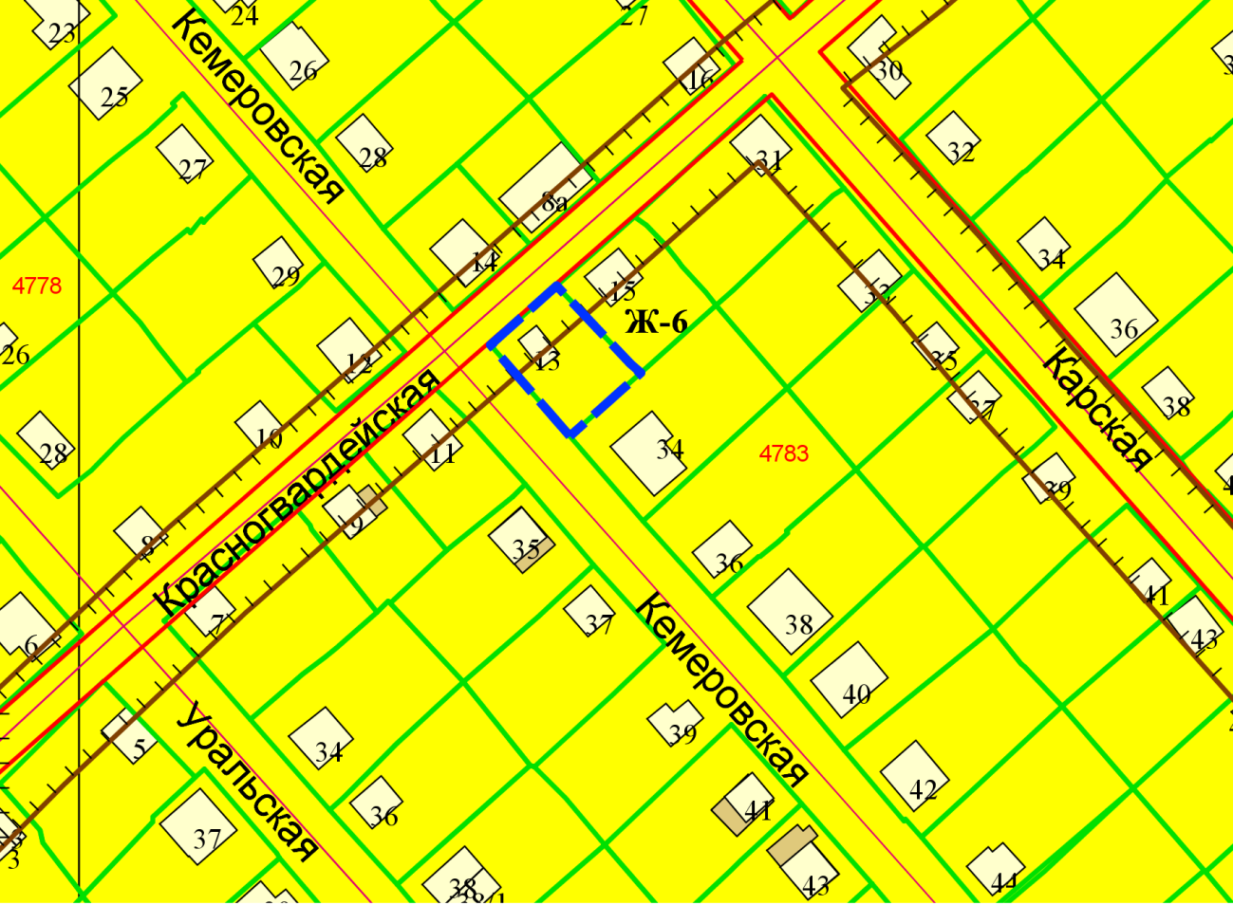
54:35:084545:9
2,6м

2м
Приложения к заявлению:

